В полднях от горячих лучей солнца стал плавиться снег. Пройдет два дня, много три, и весна загудит. В полднях солнце так распаривает, что весь снег вокруг нашего домика на колесах покрывается какой-то черной пылью. Мы думали, где-то угли жгут. Приблизил я ладонь к этому грязному снегу, и вдруг — вот те угли! — на сером снегу стало белое пятно: это мельчайшие жучки-прыгунки разлетелись в разные стороны.
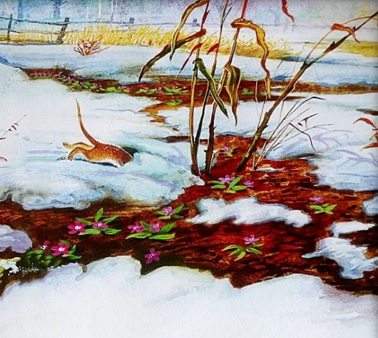
В полдневных лучах на какой-нибудь час или два оживают на снегу разные жучки, паучки, блошки, даже комарики перелетают. Случилось, талая вода проникла в глубь снега и разбудила спящего на земле под снежным одеялом маленького розового лягушонка. Он выполз из-под снега наверх, решил по глупости, что началась настоящая весна, и отправился путешествовать. Известно, куда путешествуют лягушки: к ручейку, к болотцу.
Случилось, в эту ночь как раз хорошо припорошило, и след путешественника легко можно было разобрать. След вначале был прямой, лапка за лапкой, к ближайшему болотцу. Вдруг почему-то след сбивается, дальше больше и больше. Потом лягушонок мечется туда и сюда, вперед и назад, след становится похожим на запутанный клубок ниток.
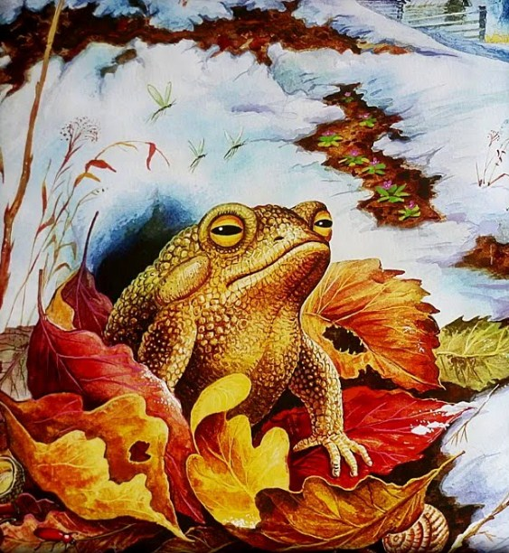
Что случилось, почему лягушонок вдруг бросил свой прямой путь к болоту и пытался вернуться назад?
Чтобы разгадать, распутать этот клубок, мы идем дальше и вот видим — сам лягушонок, маленький, розовый, лежит, растопырив безжизненные лапки.
Теперь все понятно. Ночью мороз взялся за вожжи и так стал подхлестывать, что лягушонок остановился, сунулся туда, сюда и круто повернул к теплой дырочке, из которой почуял весну.
В этот день мороз еще крепче натянул свои вожжи, но ведь в нас самих было тепло, и мы стали помогать весне. Мы долго грели лягушонка своим горячим дыханием — он все не оживал. Но мы догадались: налили теплой воды в кастрюльку и опустили туда розовое тельце с растопыренными лапками.
Крепче, крепче натягивай, мороз, свои вожжи — с нашей весной ты теперь больше не справишься. Не больше часа прошло, как наш лягушонок снова почуял своим тельцем весну и шевельнул лапками. Вскоре и весь он ожил.
Когда грянул гром и всюду зашевелились лягушки, мы выпустили нашего путешественника в то самое болотце, куда он хотел попасть раньше времени, и сказали ему в напутствие:
— Живи, лягушонок, только, не зная броду, не суйся в воду.

